國立體育大學動物實驗審查申請表
計畫編號：IACUC-
附件一
一、申請人名稱： （須為本校教師）聯絡電話：(03)3283202＃
於計畫所擔任職稱：
二、單位： 實驗地點：
計畫/課程/試驗名稱：
類型：□基礎研究。□應用研究。□產品上市前測試。□教學訓練。□製造生物製劑
種類：□醫學研究。□農業研究。□藥物(含中草藥)。□健康食品。□食品。
□毒、化學品。□醫療器材。□農藥。□動物用藥及疫苗。
□動物保健品、飼料添加物。□(含藥)化妝品。□其他(請說明- )。
四、經費來源（或擬申請經費來源）：
五、執行期限： 自 年 月至 年 月（請填寫計畫起訖年月）
六、負責進行動物實驗之相關人員資料（相關訓練證明請檢附）：
 | 姓名 | 職稱 | 參與實驗期限 | 參與動物實驗年數/教育與訓練經歷 | 3年內受訓證書編號(含內部訓練)
1 |  |  | XXX年XX月XX日至XXX年XX月XX日 | XXX年XX月參加「動物實驗倫理教育訓練講習」(合計X小時)測驗合格 | 證書字號XXX
2
3
（欄位不足請自行增列）
七、實驗所需之動物：
 | 動物別/品系a | 使用量  (逐年編列) |  |  | 動物來源b | 動物飼養場所c | 是否需要繁殖d
 | 動物別/品系a | 性別 | 年齡 | 數量 | 動物來源b | 動物飼養場所c | 是否需要繁殖d
1
2
3
（欄位不足請自行增列）
註a：保育類野生動物請加註，並另依野生動物保育法相關規定辦理。
註b：
1.動物來源可能為國內外合法繁殖場(例如國家實驗動物中心，樂斯科生物科技有限公司，美國JAX實驗室…等)、其他國內外研究機構之轉讓與贈與(例如美國或歐洲的大學，EMMA…等)、小型私人繁殖場及野外捕捉等，請說明動物來源，再由照護委員會(小組)評估適當性與合法性。
2.自野外捕捉之動物請加註，並另說明來源地區、隔離檢疫方式及隔離期間；取自民間市場者，必要時須比照辦理。
註c：如動物飼養於非本機構之其他場所，須提供該場所所屬機構名稱、地址及該場所核准營運之證明文件(租借場地進行)或審核通過之動物實驗申請表(委託或合作)。
註d：如需繁殖「實驗動物(指供作科學應用目的使用者)」，請填寫附錄一。

八、動物飼養： □ 由動物中心專人負責
□ 由託養場所負責
■ 由實驗室人員負責，請說明其對動物飼養之背景與訓練：
姓名 | 職稱 | 參與動物實驗年數/教育與訓練經歷

九、請簡述本研究之目的：

十、請以動物實驗應用3Rs之替代及減量原則，說明動物實驗試驗設計、實驗動物需求、動物種別及數量之必要性：
（一）活體動物試驗之必要性，以及選擇此動物種別的原因：
[損害及效益分析( Assessing harms and benefits)：必須權衡動物可能的傷害，考慮 3R最佳的實行，以及試驗可能獲得的效益，以確保危害降至最低和效益最大化；應基於人類及動物健康、增進知識、或對社會有所貢獻的目的，去設計與執行動物操作程序 ]必須說明為什麼不能用替代方案；『取代』活體動物實驗來探討上述的研究主題，以減少或取代動物的使用；必須說明為什麼使用此品系的動物；如果使用多種品系進行實驗需要分別說明必要性；若使用基因改造或基因編輯動物，必須說明跟研究主題的關聯性 。
（二）法源依據：(請使用最新之法律條款)

（三）參考文獻：(請盡量引用近期文獻，並搜尋替代方式及 填寫搜尋結果)

（四）說明動物實驗試驗設計(動物分組方法、每組使用動物數量等，若對動物投予任何之實驗物質（含實驗樣品、實驗用藥等），請簡述物質名稱，投予路徑、劑量與頻率，人體劑量請換算為動物每日建議劑量)：
- 實驗分組

- 實驗內容與方法

（五）已考量動物減量：□是 □否

十一、請以實驗動物應用3Rs之精緻化原則，說明實驗中所進行之動物實驗內容：
請說明如何避免或減輕動物不安、不適和疼痛的感受與使用適當的鎮靜劑、止痛劑及麻醉藥，或其他舒緩措施。
（一）實驗物質之投予、採樣方法及其頻率：
- 實驗物質投予入方式：
- 採樣方法：
- 頻率：
（二）動物之保定、禁食、禁水、限制行動（如代謝籠、跑步機、行為實驗）的方法及時間：
- 請說明合適本實驗之保定方式：
□徒手保定 □使用大小鼠保定器 □麻醉保定□其他： (請詳述保定過程)
- 請說明使否有限制水飼與其時間：
□否 □是： （請說明）
- 請說明如何環境豐富化：
- 動物以群體飼養為主，允許符合以下條件之情況可以單獨飼養：
□單獨飼養，請詳細說明其必要性：(基於實驗需求 、 繁殖需求、行為不合群、基於動物健康及防疫考量且經獸醫核可、因體重或體型上之基本空間需求，動物房飼養設施無法提供群居飼養者 、 其他特殊情況且經獸醫核可等因素 ，並須考慮動物福祉搭配環境豐富或其他措施以降低動物緊迫)
- 請說明使否有特殊飼育環境或測試裝置：
□否 □是： （請說明）
- 是否須執行手術：
□否 □是，執行非存活手術(Non-survival surgery) □是，執行存活手術(Survival surgery) ，其必要性為：
- 麻醉（鎮靜）方法、劑量、投藥、手術方式與麻醉（手術）後的照護：

- 麻醉前處理：□動物禁食 □動物不禁食 □其他
- 麻醉前給藥：□需 □不需 □其他
- 麻醉藥物商品名、劑量及投藥方式：
- 動物麻醉時間約 分鐘。實驗期間重複麻醉 次，間隔 日，需重複麻醉的原因
- 麻醉中(麻醉後)給予 □輸液支持 □保溫 □氧氣 □其他
- 是否使用止痛、鎮定劑：□否 □是：
- 是否須對同一動物進行多次手術：□否 □是： （請說明必要性）
- 術前或術後是否給予控制感染之藥物：□否 □是： （請註明藥物名稱、給藥劑量、體積、途徑與頻率）
- 術後的照顧：

（四）如何使動物之緊迫或疼痛降至最低（例如：使用鎮靜劑或止痛劑、添加環境豐富化物件等，並依疼痛標準級別與實驗目的，描述動物疼痛處理方式)：

（五）實驗預期結束之時機，以及動物出現何種異常與痛苦症狀時，將以何種方式提前人道終止實驗：

十二、請說明實驗結束後動物之處置方式（如復原處置、安樂死、屍體處理方法、轉讓…等；若為轉讓，請提供計畫實驗申請書）：
（一）實驗結束後：
□予以安樂死，方法：
□動物存繼續飼養，後續處理方式（如復原處置…）：
□其他(請填轉讓、贈送、販售…等。未來有本項情形，請填「實驗動物轉讓簽收單」送交本委員會)：
（二）屍體處理方法：□委外焚化/掩埋，□其他

十三、有無進行危險性實驗，如生物危險（含感染性物質、致癌藥物）、放射線及化學危險（含毒物）實驗？ □無 □有
如有，請填寫下列事項：
（一）實驗之危險性屬於 □生物危險 □放射線 □毒性化學危險
1、進行危險物品實驗施用之方法、途徑及場所：
2、針對實驗人員、實驗動物以及飼養環境所採行之保護措施：
3、實驗廢棄物與屍體之處理方式：
（二）如屬生物危險實驗，請陳述：
是否有生物安全委員會之核准資料： □無 □有，案號
（三）如屬放射線或毒性化學危險實驗，請說明本案向主管機關之申請狀況：
（放射線物質實驗須經行政院原子能委員會認可；毒性化學實驗須經行政院環境保護署認可。）
□尚未申請 □已申請，審核中 □通過認可，案號：
使用危險物質之認可證件名稱與證號
使用危險物質人員之認可證件名稱與證號
放射性物質執照證號 ；操作人員操作證號
放射性物質核種名稱：
1. 動物實驗申請敬請於實驗執行前1個月提出。
2. 申請人保證以上所填資料完全屬實，並確認此申請案之執行與運作符合「動物保護法」及相關法規之規定，並且同意接受動物房之查核(內部查核及外部查核)。
3. 以上資訊若有不實，請申請人自行負責。
(若有申請補助計畫需檢附「申請動物實驗倫理3R說明」時，請填寫附錄二)
申請人簽名： 日期：
附錄一(如有繁殖實驗動物時，請填寫本表。)
實驗動物繁殖表
一、請說明本研究計畫須繁殖動物的理由：

二、列舉所有需繁殖的動物品種與品系、數量等：
繁殖動物總量： |  | 使用於實驗的子代數量
品種/品系：
種原數量： | 子代數量：
品種/品系：
種原數量： | 子代數量：
品種/品系：
種原數量： | 子代數量：
三、動物繁殖之負責單位：
□由動物中心專人負責。
□由實驗室人員負責，請說明其對動物飼養之背景與訓練：

四、請說明種原動物與子代的淘汰策略：

五、未使用於實驗的動物之處置方法：
□種原：
□子代：

六、是否為基因改造動物?
□否
□是：請填寫下列問題：
(一)請說明動物是否有任何特殊表現型或先天性異常?
□否
□是：請說明：
(二)是否需特殊照養?
□否
□是：請說明：
(三)請說明篩選基因用採樣方法與採樣時間：
附錄二(若有申請補助計畫需檢附3R說明時，請填寫本說明。)
動物實驗人道管理替代、減量及精緻化(3R)說明
本研究計畫涉及動物實驗，已考量「替代（Replace）」、「減量（Reduce）」及「精緻化（Refine）」之3R精神，將實驗設計最佳化，並說明如下：
一、3R原則：
□本實驗計畫已經本人及機構內「實驗動物照護及使用委員會（或小組）」詳實審查，無其他替代方案。
□本實驗計畫已經本人及機構內「實驗動物照護及使用委員會（或小組）」詳實審查，已使用最少數量動物。
□本實驗計畫已經本人及機構內「實驗動物照護及使用委員會（或小組）」詳實審查，已做到精緻化，或動物福利最佳化。包含：
□已考慮並要求執行動物疼痛評估
□已考慮並要求執行適當減輕動物痛苦方式（如：□麻醉劑、□止痛劑、□設定人道安樂死時機）
□其他(請說明)：＿＿＿＿＿＿＿＿＿＿＿＿＿＿＿＿＿＿＿＿＿＿＿＿＿＿＿＿＿
二、教育訓練：
為促進3R精神之落實，本研究實際負責進行動物實驗之相關人員之教育與訓練經歷：
□實驗動物人道管理(例如：動物福利、3R原則)
□實驗專業技術訓練
□其他(請說明) ：＿＿＿＿＿＿＿＿＿＿＿＿＿＿＿＿＿＿＿＿＿＿＿＿＿＿＿＿＿
三、使用動物來源：
為確保本研究計畫實驗品質與效益，本實驗之動物來源為：
□AAALAC認證繁殖機構＿ ＿
□其他繁殖機構＿＿＿＿＿＿＿＿(請註明名稱及地址等)
□其他（請說明）_________________________________________________
四、監督機制：
為確保實驗品質與效益，本研究計畫相關動物實驗之監督機制為：
■「實驗動物照護及使用委員會(或小組)」，隸屬機構層級__研發處_______
■召集人職稱__何金山 教授 _____
■已設置專責專職獸醫師，並參與計畫審查及動物照護與管理
■計畫審查已包括外部委員
五、行政院農業委員會最近一次實地查核本機構「動物科學應用」之評比紀錄：
□優、□良、■尚可、□較差，查核年度： 113 年（請附相關公文書）
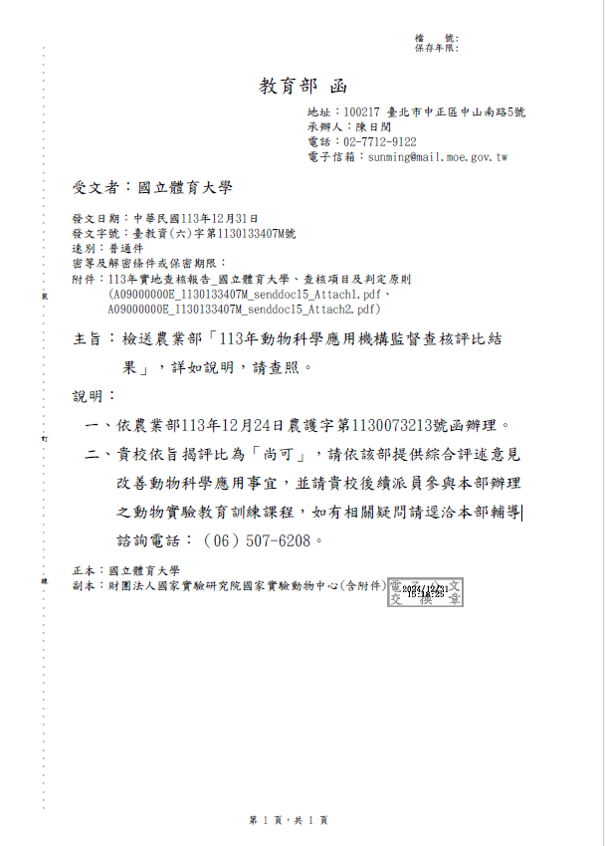
六、若行政院農業委員會最近一次實地查核本機構「動物科學應用」之評比為「較差」，建議改善事項之改善情形說明如下：
（請附佐證資料）

